Муниципальное бюджетное общеобразовательное учреждение

«Средняя общеобразовательная школам№12»

# ПРИКАЗ

*30 08 2024 года № __78/11___-П*

# О создании Совета родителей на 2024-2025 учебный год

На основании статьей 26, 30 Федерального закона от 29.12.2012 № 273-ФЗ «Об образовании в Российской Федерации», Положения о Совете родителей, с целью содействия в управлении организации, В целях установления единства воспитательного влияния на обучающихся педагогического коллектива и семьи, укрепления связей между семьей и Школой в осуществлении образования детей, обеспечения прочных и глубоких знаний у учащихся основ наук, воспитания у школьников высоких нравственных качеств, сознательного отношения к труду, ответственности, организованности и дисциплинированности, культуры поведения, в правом, эстетическом, физическом воспитании учащихся

# П Р И К А З Ы В А Ю:

1. Создать Совет родителей на 2024-2025 учебный год в составе:

Абдуллаева Наида Далуевна (2 кл, 9 кл, 10 кл)– председатель,

Юсупова Саида Даниевна (4кл, 9 кл) – заместитель

Салихова Индира Абдуллаевна (6,11 кл,)– секретарь.

Члены комиссии:

|  |  |  |
| --- | --- | --- |
| 1 кл | Шайхгасанова Зумарат | 89094865140 |
| 2 кл | Абдуллаева Наида Далуевна | 89654913323 |
| 3 кл | Исаева Хапсат Абдулвагабовна | 89633708040 |
| 4 кл | Юсупова Саида Даниевна | 89094861515 |
| 5 кл | Ахмедова Унисат Рабадановна | 89633703439 |
| 6 кл | Ильясова Гуризат Кадилабагомедовна | 89640176347 |
| 7 кл | Багаудинова Марина | 89896691923 |
| 8 кл | Алибекова Наида Ибрагимовна | 89094828128 |
| 9 кл | Багаматова Патимат Умаровна | 89654889743 |
| 10 кл | Магдиева Альбина Магомедовна | 89640224874 |
| 11 кл | Салихова Индира Абдуллаевна | 89288098622 |

1. Установить срок полномочий Совета родителей – 2024-2025 учебный год.
2. Утвердить План работы Совета родителей на 2024-2025 учебный год (*Приложение №1*)
3. Утвердить положение о Совете родителей (*Приложение №2)*
4. Контроль за исполнением данного приказа оставляю за собой.

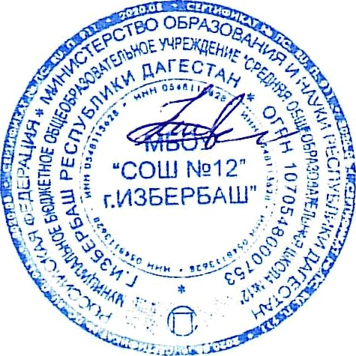

Директор Шебединова М. У